**Dane personalne**

Imię i nazwisko: Denys Markin

Email: [arisyneko@gmail.com](mailto:arisyneko@gmail.com)

Telefon: 796-276-732

Adres: Kraków, ul. Janusza Meissnera 35/23

Data urodzenia: 06 sierpnia 1998

Narodowość: Ukraińska

**Wykształcenie**

2018 - obecnie WSEI  
Wyższa Szkoła Ekonomii i Informatyki w Krakowie

Kierunek: Projektowanie i produkcja gier komputerowych (informatyka)

Tryb: stacjonarny (7 semestr)

**Doświadczenie**

2020.03 – 2021.05 Pracownik wysokościowy

2019.10 – 2020.03 Kelner śniadaniowy w hotelu

2018.09 – 2019.09 Pracownik wysokościowy

2017.06 - 2017.08 Pomocnik brygadzisty w fabryce i nadzorca/odbiorca produktu

**Cechy jakościowe i umiejętności**

Język Polski: komunikatywny

Język Angielski: komunikatywny (B2)

Język Ukrainski: ojczysty

Język Rosyjski: ojczysty

Podstawowe doświadczenie narzędzia SQL (bazy danych)

Podstawowe doświadczenie programowanie języka C#

Podstawowe doświadczenie programowanie języka HTML

Doświadczenie pracy w narzędziach Word, Excel

Odporny na stres Chętny do pracy

Odpowiedzialny Punktualny

Szybko uczący się Kreatywny

Komunikatywny Lojalny do pracy w zespole

Wyrażam zgodę na przetwarzanie moich danych osobowych zawartych w ofercie pracy w zakresie niezbędnym do przeprowadzenia rekrutacji (zgodnie z Ustawą o ochronie danych osobowych. Dz. Ust. Nr 133 poz. 833 z dnia 29.08.1997)

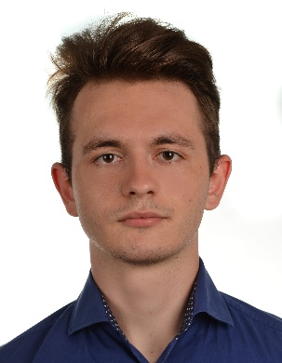

**Zainteresowania**:

Gry komputerowe i sportowe

Filmy horrorowe i fantasy

3D modelowanie

Azja

Jestem studentem, gotowym na nowe wyzwania i odpowiedzialnym za powierzone mi zadania. Jestem otwarty i elastyczny, dla realizacji postawionych mi wyzwań. Moimi zalesami są komunikatywhość, umiejętność sluczhania i umienie szybko się uczyć.